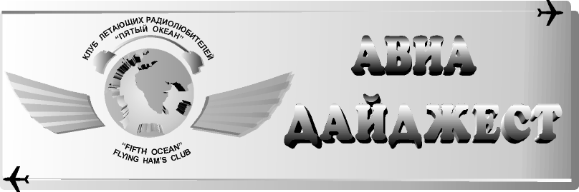
№2(22) АПРЕЛЬ 2000

Слово Президенту.
Слово Президенту.

Дорогие друзья, уважаемые коллеги -члены клуба «Пятый океан»,
позвольте от вашего имени поздравить всех ветеранов ВОВ, а особенно членов нашего клуба с 55-й годовщиной Великой Победы и пожелать им здоровья, счастья и долгих лет жизни. С праздником, дорогие ветераны!
Новости клуба.
Слово Президенту.

Друзья,
спешу поделиться с вами обнадёживающей информацией: с начала 2000 года обозначился определённый рост интереса к дипломам клуба; не проходит и недели, чтобы не поступило одной-двух заявок. Анализируя их, я прихожу к выводу, что наряду с радиосвязями, которые были проведены в прошлые годы, приходит много заявок, в которых указаны связи только(!) этого года. Это говорит о том, что календарь дней и недель активности был составлен и доведён до вас вовремя, и ваша активная работа в эфире приносит желаемые результаты. Прошу вас не снижать активности и от всей души желаю успехов.
* С 01 января по 01 апреля с.г. отправлено 11 дипломов «Пятый океан»:
UR5ASM – #140, RW4CDK – #143, UA9FRM – #144, RW6HJU – #145,RA3GU – #146, RU3DKV – #147, RK4HC – #148, RA3OU – #149, RV9JR – #150, UA3UGA – #151, RK4HYN – #152; 5 дипломов «Взлёт»:
RW4CDK – #31, RA3GU – #32, RU3DKV – #33, RK4HC – #34, RV9JR – #35 и
6 дипломов «Советская авиация и космонавтика»: RW4CDK, RA3GU, RU3DKV, RK4HC, RV9JR, RA9AGK.
* По предварительным результатам анализа заявок и итогов дней и недель активности Совет клуба решил наградить «Почетной грамотой» самых активных операторов клуба: UA9VI, UN7RC, U6HU, RZ6HXK, UU3JO, R9UM, U3UK, UA4LD, UR5ZCO, RA3GCD, RA3TAI, RW6HW. Грамоты для UA3AIC, UA9HAB, UA9XQ, UT2LC, US4LWX, RA3AR, RA0BK, RV3FD, RV3YR, RV0AM, RU3AO и UA3DHU выписаны, но пока не отосланы. По мере поступления заявок будут определены активисты 2000 года, и данная практика будет продолжена.
* По итогам работы в днях и неделях активности клуба в 1999 году первое место занял Тимченко Владимир Андреевич UA9VI с результатом 1300 очков, о чём свидетельствует присланный им отчёт. Владимир Андреевич будет награждён специальным дипломом клуба Первой степени. От всей души поздравляем победителя!
* По многочисленным просьбам публикуем пакетные и E-mail адреса членов клуба:
RA1ZM | masy@karelia.ru
UA1JC | ua1jc@pulkovo.ru
RA3DZ | ra3dz@hotmail.com
RV3TJ | rv3tj@mail.ru
RV3YR | rv3yr@mail.ru
RX3AOE | yuriwings@mtu-net.ru, rx3aoe@gw.ra3apw.ampr.org
UA3ADX | ua3adx@online.ru
RK4HC | rk4hc@war.scau.ru
RA6AR | ra6ar@sochi.ru
RV6LMG | rv6lmg@mail.ru
RW6HW | rw6hw@stavropol.net
RV0AM | rv0am@krasu.ru
UA0EN | ua0fe@mail.ru
UA0LQQ
По мере поступления новых адресов список будет дополняться.
* К сожалению, так и не поступило от RX4AX положение о соревновании «Авиация-2000», в котором могли бы принять участие многие члены нашего клуба. Могу лишь посоветовать следить за другими источниками информации и эфиром.
* По сообщению Б.Гнусова UA1DJ клубом КДР 01 мая с.г. будет проводиться т.н. «Праздник дипломов», т.е. всеобщий день активности радиолюбителей. Это хорошая возможность для выполнения условий многих дипломов. Призываю всех членов клуба принять посильное участие в этом мероприятии.
* Во вторую пятницу-субботу-воскресенье июля с.г. клубом КДР будет проведена встреча радиолюбителей в С.-Петербурге, приглашена делегация от нашего клуба. Заявки на участие можно присылать UA3ADX до 01 июня. Вопросы размещения и питания берут на себя организаторы встречи. Подробности можно получить по адресу: 197046 С.-Петербург, а/я 555 Интер-радио или ua1dj @ interradio.lanck.net.
* На 01 апреля с.г. членские взносы получены от 69 членов клуба.
* Вступили в клуб в 1-м квартале 2000 г.:
- #221 UA3YNX – Васин Александр Иванович, бывший командир Ан2;
- #222 UA0LQQ – Балин Игорь Олегович, лётчик Л29, Ту134, 16, 22;
- #223 UA0CQJ – Иващенко Владимир Григорьевич, командир АЭ Ми8;
- #224 RA1ZM – Ерёмин Владимир Сергеевич, бывший лётчик Ми8, 2;
- #225 RK4HC – Бучнев Сергей Алексеевич, бывший нач. связи полка Ми6;
- #226 UA1ZLV – Пищулин Дмитрий Владимирович;
- #227 UA3DND – Николаев Борис Георгиевич, бывший командир Ан2, 26,32, Ил14, ВДВ, парашютист-инструктор ДОСААФ, 263 прыжка;
- #228 UR5RMN – Давиденко Михаил Анатольевич, инженер-пилот Ан24,26,Л-410;
- #229 RK3DHD – Ковалёв Валерий Евгеньевич, бывший бортрадист-испытатель, освоено 24 типа ЛА.
Поздравляем вновь вступивших в клуб членов, желаем интересного общения с коллегами-авиаторами и радиолюбителями.
- Василий Иосифович Гусев UA9HJ прислал письмо, в котором сообщил, что занимается постройкой усилителя на ГУ-74 по схеме КРС, просит помощи в приобретении электролитических конденсаторов 100,0×450в – 16 штук, 4700пф×6,3кв – 1 шт.(вероятно, типа КВИ, блокировочный), а также необходима техническая консультация по расчёту некоторых элементов конструкции. Его адрес: 634003 г.Томск, ул Партизанская, 6-25 Гусеву В.И.
Геннадий UA3ADX

Дипломы
Слово Президенту.

Диплом “BAFARA”

Диплом выдается “Belgian Air Force Amateur Radio Association”
(Радиолюбительская Ассоциация Бельгийских ВВС) всем радиолюбителям, обладающим лицензией, а также наблюдателям.
Европейским радиолюбителям необходимо набрать 5 очков.
За радиосвязи с радиолюбителями BAFARA начисляются 5 очков, а за клубные радиостанции BAFARA - 2 очка.
Каждая станция засчитывается только один раз. Нет никаких ограничений по диапазонам и видам модуляции. Не засчитываются радиосвязи через релейные и автоматические станции. Могут быть засчитаны все радиосвязи после 01 января 1992 года.
Заявка на диплом высылается в форме списка GCR вместе с денежным сбором в размере 7 USD по следующему адресу:

Lode KENENS, ON6KL
OUDESTRAT 8
B3560 LUMMEN
BELGIUM

Радиостанции BAFARA:
ON1AEW, AKK, AOG, APF, ATZ, AYH, AZH, BCS, BDD, BOZ, BPP, BPS, BSX, BUX, BXD,
BXO, BZK, BZO, BZU, CDK, CGD, CIP, CLD, CLO, CMO, CV, DDN, DEV, HU, IR, IT,
KFE, KGC, KLZ, KPM, KYC, LAL, LJL, LOF, MAS, RE, TY, XC.
ON2AHJ, AIT, KDF, LAW, LBI.
ON4ALL, ANE, ANM, AWK, AWM, AWN, AXV, AYP, BAJ, BDJ, BDK, BEV, BZ, CAN, CBS,
CBY, CCB, DD, DY, HG, KBL, KR, KZF, MS, MW, NG, OK, PD, TE, TJ, WL, ZL.
ON5DT, GX, HL, HO, JR, ME, MN, SX.
ON6CT, EB, HC, JE, KL, NU, TA, TJ, UG, VP, WR, XI, XP.
ON7BQ, EB, EC, EH, HO, HQ, HS, II, JF, NW, OG, QI, QJ, SR, SU, SV WG, YP.
ON8MC.
ON9CMR.
KC9CMR, VE2GOO.
Клубные станции BAFARA: ON4BAF, ON4AF, ON6AP.
Клуб BAFARA активен каждое воскресенье с 10.00 до 12.00 местного времени в Бельгии на 80 – метровом диапазоне (3,665 Мгц в SSB).

Диплом KANSAI

KANSAI – японский диплом, который выпущен к юбилею нового международного аэропорта города Osaka.
Первыми буквами, взятыми из суффиксов радиолюбительских позывных – неважно где, когда и как вы с ними работали – вам необходимо набрать следующий текст:

SUPER HUB AIRPORT KANSAI

Заявка на диплом вместе с выпиской из радиолюбительского журнала и денежным сбором 5 USD высылается по адресу:

Hiroschi Fujihara, JG3SXV
2-18-7 Tadaoka – Minami
Tadaoka – Cho
Senboku – Gun
OSAKA 595 JAPAN

Перевод RU3HY, RA3AR

Пятидесятилетний радиоюбилей.

Продолжая рублику «Наши коллеги – радиолюбители», мы расскажем о ветеране
Московского городского спортивно - технического радиоклуба, почетном радисте России, судье республиканской категории по радиоспорту, о нашем коллеге Евгении Викторовиче Богомолове – UA3IJ (#192).

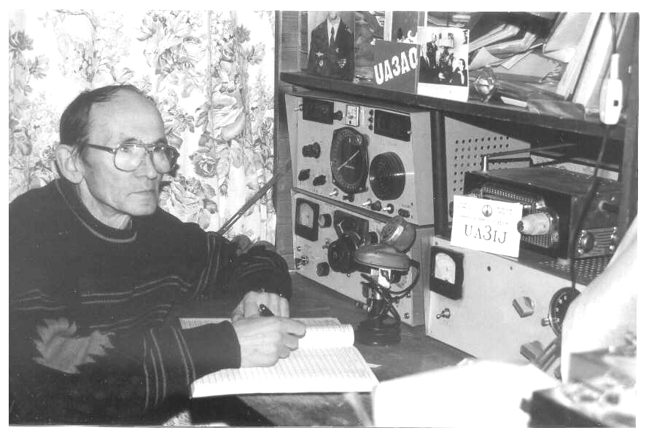
В мае ему исполняется 63 года. И в тоже время в этом году у него своеобразный юбилей – 50 лет радиолюбительской деятельности.
Радиолюбительством Евгений Викторович начал увлекаться в далеком 1950 году, когда, посетив школьного товарища, впервые увидел действующую конструкцию детекторного приемника. Вскоре подобный приемник заработал у него дома… Посещение читального зала районной библиотеки с каждым разом расширяли его кругозор в познании основ радиоэлектроники. Интерес к радио возрастал с каждой прочитанной книгой и изготовленной очередной радиоконструкцией.
После окончания в 1954 году школы, Евгений поступает на работу в один из НИИ, где познакомился с энтузиастами радиоспорта, членами Московского радиоклуба Виктором Захаровым (UA3FU) , Николаем Маликовым (UA3CN) , Всеволодом Воробьевым (UA3FE) и другими.
При НИИ создается коллективная радиостанция UA3KBF. Наряду с другими молодыми ребятами, Евгений принимает посильное участие в ее оснащении, являясь одним из ее операторов. Одновременно, в 1956 году, посещая секционные дни, Евгений с волнением и большим интересом выслушивает новости о достижениях в области установления радиосвязей, открытия новых радиоматериалов о проводимых и предстоящих радиоэкспедициях.
К моменту запуска 1-го советского искусственного спутника Земли, 4 октября 1957 года, в его арсенале имелся самодельный УКВ приемник и он вместе с другими радиолюбителями из разных уголков нашей Родины, в свободное время находился на вахте и с трепетом и гордостью следил за достижением советской науки в космосе.
В 1958 году он получает свой первый позывной – RA3AGL. Своими приобретенными знаниями Евгений охотно делится с окружающими. У него дома постоянно присутствует молодежь, увлеченная стремлением познать азы радиоэлектроники.
После окончания школы он некоторое время руководит кружком в своей школе. Выделенное помещение он переоборудывает, оснащая его необходимым электрооборудованием, столами, инструментами, наглядными пособиями. На крыше здания устанавливаются антенны, оформляются документы на получение позывного школьной радиостанции.
Но, увы, при очередном ремонте школьных помещений и крыши здания, без уведомления членов кружка, все, что было с любовью сделано кружковцами, было сметено: антенны сброшены с крыши, оборудование растащено.…Это было в летний период после окончания учебного года. Другой бы бросил все задуманное, но не такой характер у нашего коллеги. Он успокоил ребят, сказал им о том, что кружок будет продолжать функционировать на дому.
Он постарался привлечь членов кружка в ряды членов Московского городского радиоклуба, тем самым ребята не были брошены на произвол судьбы.
В 1958 году Евгения Богомолова направляют работать в качестве руководителя радиокружка в подмосковный пионерский лагерь «Орленок» Министерства авиапромышленности СССР (будующий ГКАТ), где он активно работает с ребятами, изготавливая различные радиоконструкции, принимая участие в радиосоревнованиях, осуществляя походы радиокружковцев по окрестным лагерям, знакомясь с достижениями в других коллективах и в походных условиях испытывая работоспособность своих готовых конструкций. Эта работа осуществлялась на протяжении пяти оздоровительных сезонов.
В 1962 году Евгений руководит радиокружком в пионерском лагере «Дружба» в районе города Верея. Здесь для популяризации и привлечения школьников к занятиям радиоспортом использует свою любительскую радиостанцию (с 1960 – позывной – UA3IJ).
Однажды, прослушивая эфир на 10- метровом диапазоне, он слышит взволнованный голос корреспондента из Свердловска, который сообщил о том, что им принята радиограмма с борта советского космического корабля «Восток-3». Это был разгар лета, в эфире было очень много радиолюбителей и все, конечно, заинтересовались информацией своего коллеги.
Евгений одним из первых проводит радиосвязь со Свердловском, уточняет время приема радиограммы, сколько проходил сеанс и с какой громкостью осуществлялся прием. В пионерлагере нашелся магнитофон и буквально через 1.5 часа кружковцы во главе с Евгением с большим волнением записывали из космоса сигналы очередной радиограммы Андрияна Николаева – «Народам Европы».
А на следующий день были записаны сигналы с космического корабля «Восток-4», пилотируемого космонавтом Павлом Поповичем и переговоры космонавтов между собой. Так что, наряду с эфирной работой с радиолюбителями нашей страны и других стран мира, появилось увлечение - наблюдение за работой наших космонавтов и передачей их информации на Землю.
По совету своих коллег результаты своих наблюдений, Евгений, направлял в адрес членов экипажей космических кораблей, получая в подтверждения письма и фотографии с автографами космонавтов.
В дальнейшем судьба подарила ему возможность общаться с космонавтами, пополняя свою коллекцию фотографиями, слушая их рассказы о работе в земных условиях и в космосе.
Командировки в другие города позволили расширить сеть знакомых среди радиолюбителей других районов, радиосвязь с которыми была установлена в предыдущие годы.
Длительное время Евгений отдает себя общественной работе, являясь руководителем секции «Метеор», членом Московского городского радиоклуба, членом Главной судейской коллегии судей по радиоспорту г. Москвы, работал с молодежью, вовлекая ее в ряды радиолюбителей. Но не забывает он и работу в эфире. С 1973 года он решил восполнить этот пробел в своей спортивной карьере. Начинает усиленно работать в эфире в различных мероприятиях, устанавливая интересные связи с радиоэкспедициями, работая на выполнение и получение различных спортивных дипломов (на сегоднешный день – их около 400).
Следует отметить связь с папирусной лодкой «Тигрис», с участниками различных экспедиций вдоль побережья Северного Ледовитого океана, участниками лыжных переходов группы Дмитрия Шпаро « Северный Полюс (1979г.), « СССР – Канада» (1988г) и многие другие.
Евгений является постоянным участником встреч радиолюбительской молодежи с участниками Сталинградской битвы, принимает участие на круглых столах радиоэкспедиции «Победа».
Увлечения Евгения не замыкаются только на работе в эфире, которая в силу семейных обстоятельств в последнее время несколько снижена. Он успешно занимается фотографией, встречается с интересными людьми, записывает на магнитофон их воспоминания о наиболее интересных моментах, связанных со становлением и развитием радиолюбительского движения и про многое другое. Достаточно перечислить ряд фамилий:
Это выдающиеся ученые: проф. Чижевский А.Л, чл.корр РАН Пистолькорс А.А.,
ассы пятого океана- Покрышкин А.И, Кожедуб И.Н, Гризодубова В.С, ветеран ГВФ, совершивший 52 вынужденных посадки - Сахаров М.Е. Родственники семей Чапаева В.И, Куйбышева В.В, Королева С.П. и многих других.
К настоящему времени в архиве у Евгения – десятки альбомов с фотографиями, рассказывающие о радиоспорте, альбомы с QSL – карточками за работу с различными экспедициями; сотни звуковых кассет с записями воспоминаний интересных людей, ученых, старейших радиолюбителей, космонавтов и многих других. Вот если все то, что накоплено Евгением, воплотить в передвижную выставку, документальную книгу воспоминаний – это было бы весьма полезно для всех нас, особенно для молодежи ΧΧΙ - века.
Найдутся ли спонсоры, чтобы осуществить задуманное? Будем, надеется на удачу!

И давайте поздравим ветерана с наступающим днем рождения!

Александр RV3AN

Знаете ли Вы, что...

Международной организации гражданской авиации (ИКАО) – 55 лет
07 декабря уже более полувека является знаменательным днём для мирового авиационного сообщества. 55 лет назад в Чикаго представителями 52 государств была подписана Конвенция о международной гражданской авиации, которая заложила прочные основы сотрудничества государств в сфере гражданской авиации и явилась основой создания Международной организации гражданской авиации (ИКАО). В соответствии с резолюцией А29-1 Ассамблея ИКАО в 1994 году провозгласила 07 декабря каждого года Международным днём гражданской авиации.
К сожалению, эта дата не была внесена в колендарь дней и недель активности клуба в прошлые годы, исправить эту ошибку в этом году – наша задача.

Первый герой Беларуси – лётчик
Вслед за Россией суверенные государства СНГ стали вводить свои награды и почётные звания, в том числе звание Героя с вручением медали Золотая Звезда или других наград, приравненных к ней по статусу. Появилось такое звание и у Республики Беларусь. Указом Президента Беларуси А.Г.Лукашенко первым из граждан суверенной страны звания Героя посмертно удостоен 38-летний подполковник авиации Владимир Николаевич Карват.
Опытный военный лётчик выполнял тренировочный полёт на боевом истребителе Су27. Внезапно самолёт загорелся и стал резко терять высоту над густонаселённой местностью. После получения команды оставить борт аварийной машины В.Карват не катапультировался, а увёл горящий самолёт в сторону от населённого пункта, спасая жизни многих соотечественников. Самому пилоту покинуть борт самолёта не удалось, он разбился вместе с рухнувшим на зелёное майское поле истребителем.
В Беларуси свято чтут память о мужественных военных лётчиках. В центре Минска уже много лет в городском сквере, у площади, где сейчас проходят торжественные парады и демонстрации горожан, установлен памятник отважному 30-летнему лётчику-истребителю, сбившему в небе Испании и в боях у реки Халхин-Гол, дважды Герою Советского Союза майору Сергею Ивановичу Грицевцу, тоже погибшему в авиационной катастрофе. Когда-нибудь появится памятник и мужественному лётчику Владимиру Карвату – первому Герою Беларуси.

Юбилей лётного училища
этом году исполняется 40 лет Кременчугскому лётному училищу ГА. По этому поводу радиолюбители г.Кременчуга решили выпустить диплом. Владимир UT5MD просит откликнуться членов клуба-выпускников училища для внесения их позывных в условия диплома. Его адрес: 39600 Украина, г.Кременчуг, а/я 37 Федоренко Владимиру или E-mail: ut5ha@qsl.net.

SK Ушёл из жизни член нашего клуба, лётчик-инструктор Ан26 Федоренко Анатолий Викторович, замолчал ключ КВ радиостанции UA6HIM. Анатолий был лётчиком Военно-транспортной авиации, последние несколько лет был на пенсии. Память о нём надолго останется в наших сердцах.

Контактные адреса и телефоны:
Президент клуба Кульков Геннадий Николаевич UA3ADX
103027, г. Москва, ул. Аэрофлотская, 5-57, тел. (095) 436-4916
или 109052, г.Москва, а/я 14 . E-mail: ua3adx@online.ru
Секретарь Кадушкин Вячеслав Владимирович RX3ALX

103027, г. Москва, ул. Аэрофлотская, 3-77; раб. тел. (095) 436-2110

Казначей и дипломный менеджер – временно исполняет обязанности UA3ADX

Редактор Можаев Александр Сергеевич RV3AN

103027, г. Москва, ул. Аэрофлотская, 10-66. тел. (095) 436-8840

_________________________________________________________________________

Региональные представители по:

Украине и Молдове Самохин Дмитрий Станиславович UT2LC

310115, Украина, г. Харьков, а/я 3201, тел. (057-2) 93-13-78
Казахстану и Средней Азии Власов Анатолий Васильевич UN7RC

478812, Казахстан, Жезказганская обл., г. Сатпаев, ул. Победы, 121-89; тел. 3-79-85

Представитель клуба в Internet Бородин Виктор Николаевич RV3YR
241027, г. Брянск, а/я 1. Тел.(083-2) 56-89-40, 56-96-17 E-mail: rv3yr@mail.ru
Рассылка авиадайджестов по России Байгулов Николай Ефимович RU3AO
117218 Москва, ул. Б.Черёмушкинская, 42-1-124; тел.(095) 127-51-45
======================================================================

Работа «круглых» столов клуба «Пятый океан»:
каждое воскресенье, в 09.30 MCK на частоте 3683 кгц;
в 10.00 MCK на частоте 14280 кгц;
в 17.00 MCK на частоте 7083 кгц.

Для новых членов клуба.

ЗАЯВЛЕНИЕ - АНКЕТА

Фамилия, имя, отчество_____________________________________________________

Позывной_______________________ Дата рождения_____________________________

Почтовый индекс_____________Адрес_________________________________________

_______________________________________________Телефон___________________

Авиационная профессия ____________________________________________________

Освоенные типы ЛА ________________________________________________________

_________________________________________________________________________

Вступительный членский взнос – 30 рублей, ежегодный – 30 рублей.

